Управління освіти Чернівецької міської ради

Видатні хіміки Буковини
Горбунова Ірина Адольфівна
вчитель Чернівецької гімназії №7

Чернівці
2018
Зміст
Розділ I. Розвиток хімічної науки на Буковині________________________ 3
Розділ II. Видатні хіміки Буковини___________________________________6
Джерела інформації______________________________________________16

Розділ I. Розвиток хімічної науки на Буковині
Так склалася доля буковинського краю, що він тривалий історичний період залишався економічно відсталим, «людьми і Богом забутим». У порівнянні із західними країнами тут не було інтенсивної торгівлі, не розвивалась промисловість, а населення краю за оцінкою німецького історика Ісіу Грониха було суцільно неписьменним. Значно поліпшилася справа, коли Буковина увійшла до складу Австро-Угорської монархії (1775). У краї, і найбільше у Чернівцях, відкривається низка середніх навчальних закладів, а в 1875 році і Чернівецький університет.
Становлення та розвиток хімічної освіти на Буковині починається з середини XIX століття. Зумовлено це було економічним піднесенням краю та розвитком капіталістичних відносин, що спонукало соціальне замовлення на освічених кваліфікованих спеціалістів зі знанням хімії та хімічного виробництва. Після шкільної реформи 1849 року у нормативних навчальних планах навіть класичних гімназій було введено вивчення хімії як окремого підрозділу фізики.
У 1863 році в Чернівцях відкривається Чернівецька реальна школа, у якій з дня заснування хімія вивчалася як окремий предмет в обсязі 6% від загального числа годин.
В наступних роках увага до хімії у всіх типах середніх навчальних закладів посилювалася. ЇЇ стали вивчати навіть у жіночих середніх начальних закладах.
У зв’язку з поступовим ростом промисловості, яка вимагала поглиблених знань з хімії, у 1873 році в Чернівцях відкрито вищу професійну школу. У цьому закладі хімії надавали більшої уваги, ніж у гімназіях та реальних школах. У школі вивчали загальну та аналітичну хімію. Оскільки в Чернівцях не було своїх власних спеціалістів, хіміків високої кваліфікації, для організації вивчення хімії в школі австрійський уряд запросив з Празького університету (1874) доктора філософії, приват-доцента Ріхарда Прібрама. У 1875 році, коли був заснований Чернівецький цісарський університет, уряд Австрії призначив його головним керівником хімічної лабораторії університету.
Основним завданням хімічної лабораторії на той час була науково-дослідницька робота. Уже в 1876 році приват-доцента Прібрама обирають на посаду професора загальної та аналітичної хімії.
Вчені хімічної лабораторії мали певні успіхи у своїй науково-дослідницькій роботі. За 25 років існування лабораторії (1875 – 1900) під керівництвом професора Р. Прібрама надруковано 40 наукових праць. Наукові роботи тоді мали різновекторний характер. Вони стосувалися різних проблем хімії. Про це свідчать такі опубліковані роботи: «Відомості про властивості кремнієвої кислоти», «Кількісне визначення фосфорної кислоти», «Про поведінку солей магнію з аміаком», Новий метод дослідження молока», «Метод отримання нікотину», «Метод визначення кальцію та фосфорної кислоти в крові», «Отримання бродінням масляної кислоти», «Метод визначення точки кипіння», «Пропитому в’язкість речовин та її визначення», «Аналіз берилію», «Про питоме обертання оптично активних речовин», «Про поведінку тіокарбонатів з фенолами». Про наукові успіхи хімічної лабораторії свідчить відкрита в ній відома іменна реакція Померанца – Фрічча синтезу ізохіноліну.
Таким чином, розвиток хімічної освіти на Буковині починається з 1849-1855 років після проведення реформи середньої освіти в Австрії.
У румунський період у Чернівцях було відкрито декілька нових середніх навчальних закладів. Якісно новий період в історії розвитку хімії на Буковині починається після розпорядження румунського уряду про утворення на базі діючого в Чернівецькому університеті хімічного інституту (за сучасним визначенням - кафедри) неорганічної хімії. Ця подія відбулася у 1923 році. Дев’ятнадцять років кафедрою неорганічної хімії завідував відомий учений, доктор фізичних наук, професор хімії Костяну Ніколає .
Професор Ніколає був відомим ученим, досвідченим педагогом, людиною з широким світоглядом, і талановитим організатором наукової та навчальної роботи. Він учився в Бухарестському та Сорбонському університетах, доктора фізичних наук отримав у Франції, а професора хімії - у Чернівецькому університеті. Його наукові інтереси стосувалися багатьох проблем хімії, в тому числі й написання підручників та посібників. У 1923-1924 роках ним написані посібники: «Курс неорганічної хімії», «Курс органічної хімії» та три монографії: «Штучні каучуки», «Використання ароматичних вуглеводнів», «Індустрія лаків». Разом з працівниками кафедри брав участь у написанні ще 5 наукових праць. Співробітниками кафедри в цей час опубліковано 16 наукових праць.
Науковий підрозділ розширювався, зросли і завдання, які покладалися на нього: Читання курсів з аналітичної, неорганічної, органічної, фізичної та початкової хімії, а також з кристалографії, мінералогії та петрографії. У зв’язку зі збільшенням обсягу робіт, які виконувала кафедра, у 1926 році її поділяють на кафедри неорганічної та органічної хімії.
У зв’язку з чисельним збільшенням підрозділів хімії та ще більшим ростом підрозділів біології , у 1935-1936 роках за розпорядженням румунського уряду для цих підрозділів науки по вулиці Лесі Українки збудовано нинішній 3-й корпус, в якому розміщуються хімічний та біологічний факультети Чернівецького університету.
Якщо проаналізувати прізвища професорсько-викладацького складу обох кафедр, за 20 років їх існування в румунський період, то побачимо, що серед них не було жодного українця. Тому напередодні злуки Буковини з Радянською Україною (1940) майже всі працівники обох кафедр виїхали за межі краю.

Розділ II
Видатні хіміки Буковини

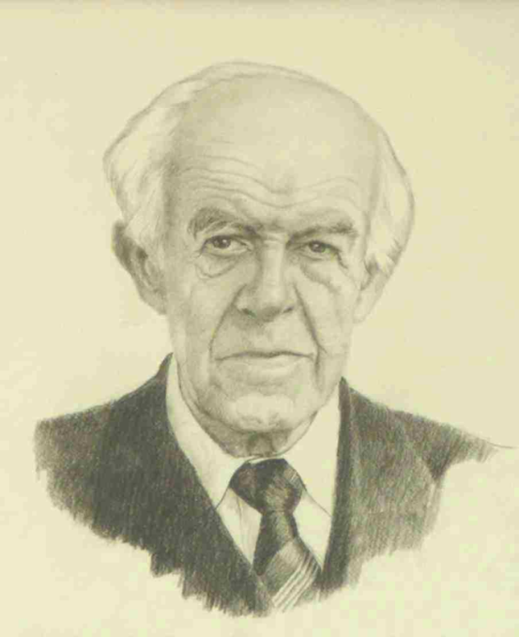
Професор Памфілов Аркадій Володимирович
(1893 – 1985)
З 1949 А. В. Памфілов працював у Чернівецькому державному університеті. Спочатку очолював кафедру неорганічної хімії, а з 1954 рокі – фізичної хімії. Аркадій Володимирович – хімік широкого профілю. Коло його наукових інтересів багатогранне. Він залишив помітний слід у багатьох галузях хімії: аналітичній, електрохімічній, фізичній, фотокаталізі, термодинаміці та інших. Професор А. В. Памфілов підніс на високий рівень як навчальний процес, так і наукову роботу кафедри. Він створив усіма визнану фізико – хімічну школу. Професором досліджувався механізм електроосадження хрому з розчинів хромової кислоти та солей тривалентного хрому. При кафедрі організована науково-дослідна лабораторія, основною темою якої стали термодинаміка незворотних процесів та електродні процеси. В лабораторії отримали цікаві результати як у галузі теорії, так і у виконанні практичних завдань. Тут виведені рівняння кінетики хімічних і електрохімічних реакцій, рівняння для електрокінетичних, термоелектричних, дифузних процесів, які враховують ефекти взаємного впливу процесів, що протікають одночасно. Починаючи з 1956 року, науковець разом із співробітниками розробляє новий напрямок у науці: «Дослідження в галузі напівпровідникового фотокаталізу». Перу професора Памфілова належать 247 наукових праць. Він підготував 61 кандидата і 8 докторів наук.

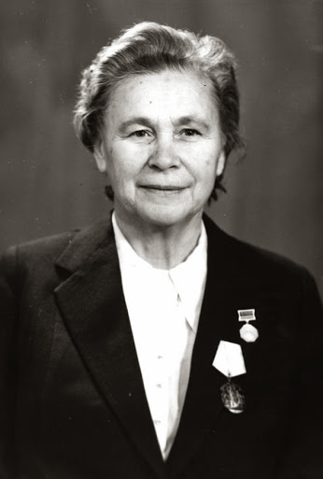
Професор Лопушанська
Олександра Іванівна
(1916 – 1995)
Олександра Іванівна народилася у м. Хотин Чернівецької області. Учениця професора А.В. Памфілова.
За порівняно невеликий період її наукової діяльності в університеті, перу Олександри Іванівни належать 180 наукових праць, з них 4 авторські свідоцтва. За її редакцією було видано 2 збірники наукових праць. Професор Лопушанська започаткувала вивчення на кафедрі фізхімії нових спецкурсів з незворотної термодинаміки, які сама читала. Це були перші спроби підготувати спеціалістів з цього нового та мало вивченого розділу хімічної науки. Термодинаміка незворотних процесів є теоретичним фундаментом ряду галузей хімії, фізики, геології, металургії та ключем до розв’язання народногосподарських проблем.

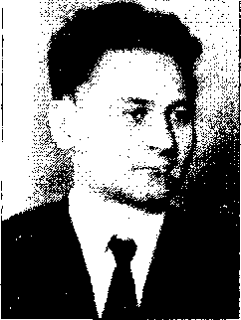
Професор Бэлоцький
Дмитро Петрович
Фахівець у галузі неорганічної хімії. Доктор хімічних наук (1972), професор (1973). Закінчив Чернівецький університет (1949), де і працював до 1992 року. Нині проживає в Австралії. Основним науковим пріоритетом Д.П. Бєлоцького була хімія напівпровідників. Групою науковців під його керівництвом узагальнено питання одержання та вивчення закономірностей фазових рівноваг у подвійних і більш складних напівпровідникових системах: CdSb-(Cu, Ag, Се, Sn, Pb), CdSb-CdTe (ZnSn), Cd-Sb-Ві, Sn/n-Cd Te тощо. Побудовано відповідні діаграми стану систем. Установлено, що в цих системах має місце утворення хімічних сполук, ділянок твердих розчинів та розшарування систем у рідкому стані. Дослідження сполуки CdSb показали, що вона є перспективним напівпровідниковим матеріалом для термоелементів та оптичних фільтрів. Вивчена взаємодія цієї сполуки з елементами підгрупи міді та підгрупи германію. Визначена розчинність елементів у CdSb.
Дмитро Петрович - це особистість, в якій гармонійно поєднуються високі людські якості і науковий талант, любов до свого народу, широкий кругозір, здатність розсудливо оцінювати життєві проблеми, узагальнювати науково-філософські ідеї. Він був умілим організатором навчально-виховної та наукової роботи, добрим наставником молоді, людиною зразкової поведінки.

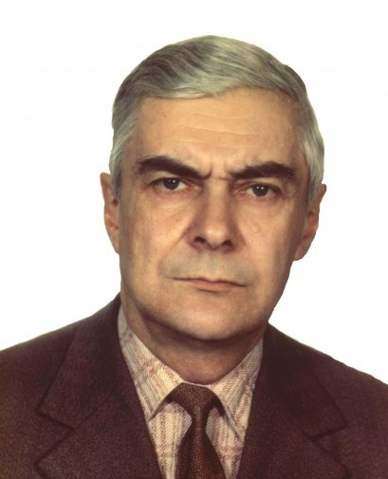
Професор Панчук
Олег Ельпідефорович
Олег Ельпідефорович Панчук народився 17 липня 1932 року в місті Чернівцях у родині службовця. У 1954році закінчив з відзнакою хімічний факультет Чернівецького державного університету. Того ж року поступив до аспірантури, де під керівництвом професора А. В. Памфілова у 1958 році захистив кандидатську дисертацію на тему «Вплив нафталінсульфокислот на блиск електролітичних шарів нікелю». Працював науковим співробітником, у 1961 році став асистентом, у 1964 році — доцентом кафедри неорганічної хімії Чернівецького університету. У 1988 році захистив докторську дисертацію на тему «Спрямоване легування CdTe». Того ж року був обраний завідувачем кафедри неорганічної хімії Чернівецького університету.
З 1989 по 1997 рік обіймав посаду декана хімічного факультету.
Почесний Голова Товариства «Український Народний дім в Чернівцях».
Основний напрям діяльності — хімія неорганічних сполук та напівпровідників. О. Е. Панчук є автором 120 наукових праць та 5 авторських свідоцтв. Під його керівництвом було захищено 2 докторські та 4 кандидатські дисертації.
Викладає у Чернівецькому національному університеті, читає курси «Неорганічна хімія», «Дефекти в напівпровідниках», «Фізико-хімія напівпровідників», «Історія хімії».
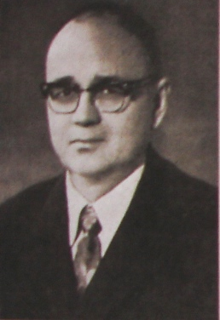
Пофесор Червінський
Костянтин Олександрович
(1919 – 2002)
Народився Костянтин Олександрович в учительській родині в селі Пиків на Вінничині 19 травня 1919-го. У 1968 році, після захисту докторської дисертації, Костянтин Олександрович був призначений ректором Чернівецького державного університету. Відтоді майже 20 років (по жовтень 1987 р.) керував науково-педагогічною діяльністю університету, навчанням і вихованням студентів. Водночас клопітка адміністративна робота не віддалила тогочасного ректора від наукової і педагогічної діяльності. У Чернівецькому університеті професор Червінський створив наукову школу з дослідження процесів рідинно-фазного окиснення, в якій було підготовлено 70 спеціалістів, 18 з яких стали кандидатами наук, 4 – докторами наук, а колишній випускник Ковтун Г.О. – членом-кореспондентом НАН України.
Костянтин Олександрович – автор 270 наукових праць, 2 монографій, 1 посібника та шістнадцяти винаходів, шість з яких впроваджені у виробництво. Один із останніх наукових напрямів, започаткований Костянтином Олександровичем, – це використання надосновних середовищ у хімії пероксидних сполук. За цим напрямком і нині продовжуються дослідження у ЧНУ. Використовуючи згадані наукові надбання, вдалося розробити простіші і водночас ефективніші методи отримання пероксидних сполук і метилсульфонілметану, які мають широке використання у промисловості та медицині. Працюючи з учнями, Костянтин Олександрович не раз підкреслював, що успіх як в науці, так і в житті вимагає титанічної праці й терпіння. Автор двох монографій: «Технологічні методи нафтохімічного синтезу» і "«Керування реакцій нафтохімічного синтезу» та посібника «Сировина основного органічного синтезу».

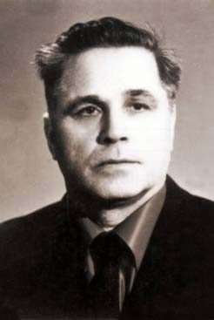
Професор Домбровський
Андрій Володимирович
(1912 – 1992)
Андрій Володимирович Домбровський народився 10 грудня 1912 року в селі Заріччя Пирятинського повіту Полтавської губернії З 1 вересня 1949 року він працював доцентом кафедри органічної хімії Чернівецького державного університету, а із вересня 1954 року по 1975 рік був деканом хімічного факультету.
Андрій Володимирович брав активну участь у суспільному житті: входив до складу редколегії журналу " Ученые записки ЧГУ", був членом Ради Чернівецького відділення Менделєєвського товариства, членом місцевого комітету державного університету. В 1959 році Андрій Володимирович захищає докторську дисертацію на тему “Реакція галогенарилування та арилування ненасичених сполук ароматичними діазосполуками та її використання в органічному синтезі”. У цьому ж році Домбровському надано вчене звання професора кафедри органічної хімії. На хімічному факультеті він читає курс “Органічна хімія” та спецкурси “Теоретичні основи органічної хімії”, “Хімія ненасичених мономерів” та “Органічний синтез”. Плідно веде наукову та науково-методичну роботу, керує виконанням курсових та дипломних робіт, кандидатських дисертацій аспірантів та співробітників кафедри. З 1960 року Андрій Володимирович очолює наукову лабораторію при кафедрі органічної хімії, яка стає справжньою науковою, досить численною і талановитою “школою Домбровського”. За період 1946-1976 рр. ним надруковано 206 наукових праць, запатентовано 5 винаходів. Під його керівництвом було підготовлено та захищено 15 кандидатських дисертацій та виховано 3-х докторів хімічних наук.
Професор Денисенко Валентина Павлівна
(1921 – 1988)
Народилася В.П. Денисенко у 1921 році в Одеській області. З 1946 по 1951 рік вона студентка ЧДУ. У 1961 році захистила кандидатську, а в 1974 на фармацевтичному факультеті Московського медичного інституту – докторську дисертацію. Вона доктор фармацевтичних наук.
В.П. Денисенко – відомий науковець. Нею опубліковано понад 100 наукових праць, з яких 26 авторських свідоцтв. На основі синтезованих нею препаратів захищено 17 кандидатських та 5 докторських дисертацій. Особливу увагу професор Денисенко приділяла впровадженню результатів своїх досліджень у виробництво. Важливе застосування отримав новий синтезований препарат етоній та його 7 фармакологічних форм (мазь, паста тощо). Рішенням Агропрому СРСР етоній рекомендований як харчова добавка у тваринництві. Він антисептичний, дезінфікуючий лікарський засіб. Має бактерицидну, бактеріостатичну дію (стафілококи, гриби та ін. мікроорганізми) та стимулює загоювання ран, регенерацію тканин, володіє місцевою анестезуючою активністю.
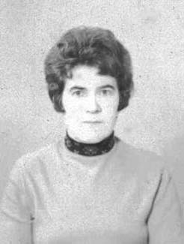
За плідну винахідницьку та раціоналізаторську роботу В.П. Денисенко отримала звання «Заслужений винахідник СРСР». Вона неодноразово нагороджувалася бронзовими та срібними медалями ВДНГ СРСР та УРСР, а також нагороджена шістьма державними нагородами, ветеран війни та праці.

Професор Мазуркевич Ярослав Степанович
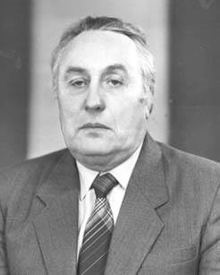
Я.С. Мазуркевич Народився у 1927 році на Івано-Франківщіні. З 1952 по 1957 рік – студент ЧДУ. З 1966 по 1980 – доцент кафедри фізичної хімії ЧДУ. З червня 1980 року - завідувач кафедри аналітичної хімії. Основний напрямок наукових пошуків Ярослава Степановича – явища фотокаталізу. Досліджуючи фотокаталітичні процеси на поверхні нестехіометричних оксидів цинку та титану, сульфідів, селенідів та телуридів цинку й кадмію, він пояснив природу активних центрів, механізм і закономірності фотокаталітичної дії в реакціях відновлення барвників, іонів металів, окиснення води.
Виконані дослідження дозволили визначити способи управління фотокаталітичною активністю каталізаторів і розробити нову фотоадитивну технологію металізації діелектриків. Ця технологія пройшла апробацію на заводах України, Росії, Білорусії та Молдови. Разом зі своїми співробітниками професором Мазуркевичем розроблено, досліджено і впроваджено нові високоактивні фотокаталізатори на основі діоксиду титану та титанокремнезему; високоактивний каталізатор для темнових окисно-відновних реакцій; серію нових фоточутливих діелектричних матеріалів; безвідходну енерго- та ресурсозберігаючу технологію виготовлення друкованих плат; технологію низькотемпературного синтезу амоніаку. Вперше Я.С. Мазуркевичем виявлена анізотропія фотокаталітичної активності, поверхневого потенціалу та адсорбційної здатності поверхні монокристалів, антимонідів цинку та кадмію, а також тісний їх зв'язок з анізотропією електропровідності й магнітної сприйнятливості. Разом із доцентом Волощуком А.Г. та с.н.с. Білоголовкою В.Т. ним розроблено способи підготовки й очищення поверхні напівпровідників і методи контролю її чистоти, які знайшли практичне застосування в електронній технології. Професору Мазуркевичу належить 167 друкованих праць, з них 20 авторських свідоцтв. Під його керівництвом виконано і захищено 11 кандидатських дисертацій.
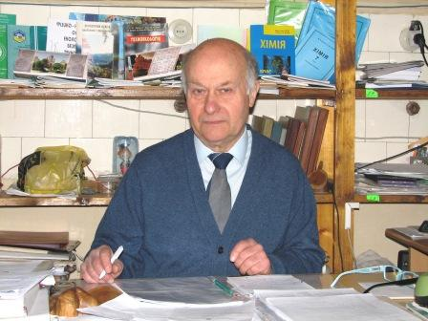
Професор Тевтуль
Ярема Юрійович
Народився Ярема Юрійович у 1941 році у Чернівцях. ЧДУ закінчив у 1963 році. Після університету навчався в аспірантурі при кафедрі фізичної хімії під керівництіом професора Памфілова А.В і доктора хімічних наук професора Лопушанської О.І.
Тематика наукових досліджень: дослідження нерівноважних процесів в електрохімічних системах - явищ перенесення заряджених частинок, маси і тепла та ефектів їх взаємодії; створення та дослідження екологічно безпечних технологічних процесів. Автор біля 280 наукових і 50 публіцистичних праць, серед яких 14 навчальних посібників, монографій. Відмінник освіти України, 2000 р. Член Американського хімічного товариства. Член національної спілки журналістів України, 2008 р.
Нагороди: Бронзова медаль ВДНГ СРСР, 1983 р.
Курси, що читає: фізична хімія, прикладна електрохімія, електронні прилади та схеми для фізико-хімічних досліджень

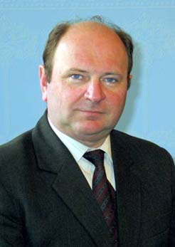
Професор Лявинець
Олександр Семенович
Олександр Семенович народився у 1956 році у Закарпатській областію У 1978 році – випускник ЧДУ. Після закінчення аспірантури у 1982 р. захищає кандидатську дисертацію на тему „Пероксиди окиснення н-парафінів. Склад і роль у ланцюговому процесі”.З 1989 року він доцент кафедри органічної хімії. Читає курси «Фізична та колоїдна хімія», «Хімічна технологія», «Кінетика органічних реакцій», «Фармацевтична хімія», «Основи охорони праці», ряд екологічних дисциплін. Поряд з викладацькою роботою інтенсивно займається науковою діяльністю і в 2002 р. захищає докторську дисертацію на тему „Гомолітичні і гетеролітичні реакції органічних пероксидів у надосновних середовищах і в умовах гетерогенного каталізу”. Під його керівництвом захищена одна кандидатська дисертація , підготовлена до захисту ще одна. Керує науковою роботою аспірантів. В науковому доробку професора Лявинця О.С. понад 130 наукових і науково-методичних праць. Область наукових інтересів – рідиннофазне окиснення нерозгалужених парафінових вуглеводнів, радикальні та іонні реакції органічних пероксидів, розробка нових антиоксидантних систем. Лявинець О.С. активний учасник багатьох наукових конференцій. Виступав з доповідями на IV Міжнародному симпозіумі з гомогенного каталізу (Ленінград, 1984 р.), VII, IX Всесоюзних конференціях з хімії органічних пероксидів (Ленінград, 1985 р.; Горький, 1990 р.), X Міжнародній конференції з хімії органічних і елементоорганічних пероксидів (Москва, 1998 р.), VI Всесоюзній конференції з окиснення органічних сполук у рідкій фазі (Львів, 1986 р.), II Міжнародній конференції “Кінетика радикальних рідкофазних реакцій” (Казань, 1995 р.), XVI, XVII, XVIII, XIX, XX Українських конференціях з органічної хімії (Тернопіль, 1992 р.; Харків, 1995 р.; Дніпропетровськ, 1998 р.; Львів 2001р.; Одеса 2004 р.), Всесоюзних нарадах “Кінетика радикальних реакцій у рідкій фазі” (Горький, 1987 р.) та з нуклеофільних реакцій (Донецьк, 1991 р.), VII Нафтохімічному симпозіумі (Київ, 1990 р.), науковій конференції “Проблеми органічного синтезу” (Львів, 1994 р.), наукових конференціях „Домбровські хімічні читання” (Черкаси 2003 р., Чернівці 2005 р.).

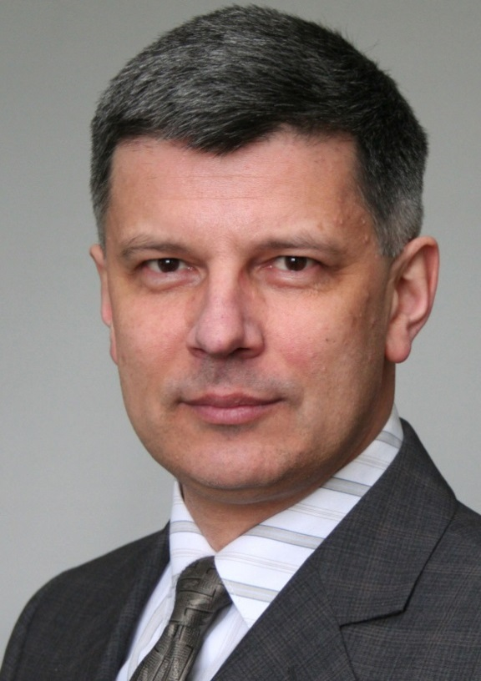
Професор Фочук
Петро Михайлович
Петро Михайлович - хімік-неорганік. Випускник хімічного факультету ЧДУ. На факультеті працює з 1985 року У 1988 році присвоєно звання доцента. Протягом 1978 - 1981 років працював у середній школі учителем. Закінчив аспірантуру при кафедрі неорганічної хімії під керівництвом Д.П. Бєлоцького. Після аспірантури Петро Михайлович залишився на кафедрі неорганічної хімії. Працював викладачем, а з 1988 року доцентом кафедри. Кандидатську дисертацію захистив у 1988 році. На хімічному факультеті читає лекції для географічного, біологічного факультетів, проводить лабораторні та практичні заняття з хімії зі студентами хімічного, біологічного та географічного факультетів. Наукові роботи присвячені дослідженню дефектності структури CdTe. З цієї тематики надрукував понад 20 праць у міжнародних наукових журналах і має понад 30 тез на міжнародних конференціях (Москва, Страсбург, Закопане, Гейнсвіл та ін.). Останніми роками – проректор з наукової роботи та міжнародних зв’язків Чернівецького національного університету імені Юрія Федьковича.

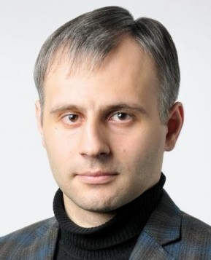
Кандидат хімічних наук
Халавка Юрій Богданович
Народився 9 лютого 1983 року. У 2005 р. закінчив Чернівецький національний університет імені Юрія Федьковича, магістр хімії. 2005-2006 – асистент Чернівецького національного університету імені Юрія Федьковича. 2006-2009 рр. – навчання в аспірантурі ЧНУ ; наукова робота та стажування в університетах Відня (Австрія) та м. Майнц (Німеччина). У травні 2010 року захистив кандидатську дисертацію на тему «Синтез та властивості нанокристалів CdS та CdTe ». З 2010 року працюю асистентом кафедри неорганічної хімії ЧНУ. Володіє англійською, російською та німецькою мовами. Нанотехнологічна група на кафедрі неорганічної хімії Чернівецького національного університету вивчає хімію та утворення НЧ. Це група молодих дослідників, підтриманих досвідченими професорами кафедри. Увага групи зосереджена на синтезі металічних, напівпровіникових і магнітних НЧ та їх застосуванні як біосенсорів та перетворювачів енергії. Крім того, група зацікавлена у фізичних та хімічних механізмах під час синтезу НЧ та вивченні хімічних та фізичних властивостей отриманих частинок та їх сполученні у функціональні композитні матеріали. Учасники групи мають досвід у розробці, програмуванні та побудові установок оптичних, електричних та температурних вимірюваннь НЧ металів та напівпровідників.
Юрій Халавка має більш як 10-річний досвід синтезу та дослідження різних типів НЧ, включаючи 4 роки роботи у Нанобіотехнологічній групі при університету м. Майнц (Німеччина). Він опублікував більше 20 робіт у провідних міжнародних та українських рецензованих журналах, зокрема JACS, Nano Letters, Advanced Materials та ін. Його дослідницька робота була підтримана декількома українськими державними грантами: „Наноструктури широкозонних напівпровідників“ (2004-2006), "Структурна самоорганізація в нанодисперсних системах широкозонних напівпровідників" (2007-2009) та підтримується у даний час у рамках проекту “Макро та мікродефекти у напівпровідникових структурах”. Курси, що читає: « Нанохімія», «Радіоекологія», «Радіохімія» , «Загальна хімія» (для студентів інженерно-технічного та фізичного факультетів), «Хімія з основами біогеохімії», «Неорганічна хімія», «Навчальна та ознайомча практика

Джерела інформації
- Толочко А. Ф. Спогади про хімічний факультет Чернівецього державного університету (1956 – 2002 років).- Чернівці: Рута, 2004. – 240 с., 157 фотографій.
- Червенюк Г.І. Історія хімічної освіти на Буковині. – Чернівці: Прут, 2001. – 272с., іл.
- www isu et. Ru
- wwwecu.com.ua
- wwwuk.wikipedia.org
- wwwbsmu.edu.ua
- wwwchu.edu.ua

